Phụ lục
Hướng dẫn tham gia cuộc họp MS TEAM không cần cài đặt phần mềm

Bước 1: Mở trình duyệt Web Chrome
Bước 2: Gõ địa chỉ phòng họp: https://bit.ly/37Q0buL
Bước 3: Chọn chức năng “Tiếp tục trên trình duyệt này”
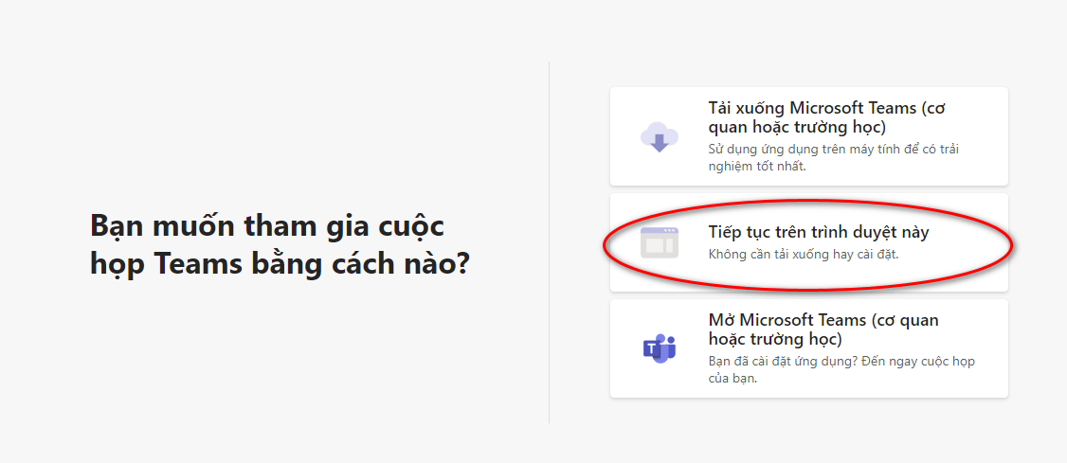
Bước 4: Nhập tên trường và nhấn nút “Tham gia ngay” để vào phòng họp
